Meilenstein 1

|  |  |  |  |  |
| --- | --- | --- | --- | --- |
| Aufgaben Nummer | Geschätzter Zeitaufwand | Benötigte Zeit | Grund für Abweichung | Quellen |
| M1, A1 | 2 Minuten | 2 Minuten |  |  |
| M1, A2 | 1 Minute | 1 Minute |  |  |
| M1, A3 |  |  |  |  |
| M1, A4 | 20 Minuten | 30 Minuten | Listen |  |
| M1, A5 | 30 Minuten | 30 Minuten |  |  |
| M1 A6 | 5 Minuten | 6 Minuten |  | developer.mozilla.org |
| M1, A7 | 1 Minuten | 2 Minuten |  | validator.w3.org |
| M1, A8 | 15 Minuten | 25 Minuten | Detailarbeit wie zB passende Schriftart ändern |  |
| M1, A9 | 30 Minuten | 2 Stunden | Während CSS-Vorlesung gearbeitet | W3schools.com |
| M1, A10 | 3 Stunden | 10 Stunden | Colouring, Seiten Layout, Detailarbeit | w3school.com  canva.com/colors/color-wheel  stackoverflow.com |

Meilenstein 2

|  |  |  |  |  |
| --- | --- | --- | --- | --- |
| Aufgaben Nummer | Geschätzter Zeitaufwand | Benötigte Zeit | Grund für Abweichung | Quellen |
| M2, A1, Mika | 1 Minute | 1 Minute |  |  |
| M2, A2, Mika, Ben | 5 Minuten | 20 Minuten |  |  |
| M2, A3, Ben | 2 Stunden | 4 Stunden | g) Sprachänderung |  |
| M2, A4, Ben, Mika | 1 Minute | 1 Minute |  |  |
| M2, A5, Mika | 2 Stunden | 3 Stunden | Ein paar Probleme mit Arrays in Arrays | https://www.php.net/manual/en/reserved.variables.server.php |
| M2, A6, Mika | 1 Stunde | 2.5 Stunden | Ideen suchen für das Umsetzen.  Logikfehler in Idee. Fehler wurden beheben | Php.net  W3schools.com  Google images |
| M2, A7, Ben | 2 Stunden | 2.5 Stunden | Fehlerbehebung | W3schools.com |

Aufgabe 3:

1. Gefundene Fehler (Zeilennummern aktuell nach Fertigstellung der Aufgabe 3):

* Zeile 18: Fehlendes „)“

Ausgabe: Parse error: syntax error, unexpected ';', expecting ')' in C:\Users\benlo\PhpstormProjects\E-Mensa_Werbeseite\beispiele\meal.php on line 14

* Zeile 62: Schreibfehler „el if“ verbessert zu „elseif“

Ausgabe: Parse error: syntax error, unexpected 'if' (T_IF) in C:\Users\benlo\PhpstormProjects\E-Mensa_Werbeseite\beispiele\meal.php on line 51

* Zeile 85: Schreibfehler „foreah“ verbessert zu „foreach“

Ausgabe: Parse error: syntax error, unexpected 'as' (T_AS), expecting ')' in C:\Users\benlo\PhpstormProjects\E-Mensa_Werbeseite\beispiele\meal.php on line 70

1. In meal.php wird dem Benutzer zur Verfügung gestellt nach bestimmten Begriffen in den Bewertungen zu suchen über das Eingabefeld, und über die URL mit dem Parameter „search_min_stars“ kann man nach minimaler Sternebewertung filtern.

Meilenstein 3

|  |  |  |  |  |
| --- | --- | --- | --- | --- |
| Aufgaben Nummer | Geschätzter Zeitaufwand | Benötigte Zeit | Grund für Abweichung | Quellen |
| M3, A1, Ben | 30Minuten | 20 Minuten |  | W3schools.com |
| M3, A2, Mika | 1 Stunde | 2 Stunden | Optionale Aufgabe versucht und Funtionen geschrieben die rendundanten Code reduziert haben | <https://www.w3schools.com/>  <https://www.php.net/manual/en/function.stripos.php> |
| M3, A3, Ben, Mika | 10 Minuten | 10 Minuten |  |  |
| M3, A4, Ben | 2 Stunden | 3 Stunden | Fehlerfindung- und behebung | Stackoverflow.com |
| M3, A5, Mika | 2 Stunden | 2 Stunden | Paar Probleme Join zu verstehen und umzusetzen | <https://www.w3schools.com/sql/sql_join.asp> |
| M3, A6, Ben | 10 Minuten | 3 Stunden | **Fatal error**: Uncaught Error: Call to undefined function mysqli_connect() | Gefühlt alles mögliche, DBWT Forum |
| M3, A7, Ben | 3 Stunden | 6 Stunden | SQL Query raffinieren und Daten richtig absatteln |  |
| M3, A8 Mika | 3 Stunden | 3.5 Stunden | Modell nochmal umgeändert. | <https://draw.io> |
| M3, A9 Mika | 10 Minuten | 5 Minuten |  |  |

M3 Aufgabe 4:

1. Allergen: **CREATE** **TABLE** `allergen` (

`code` **CHAR**(4) **NOT** **NULL** **DEFAULT** '0' **COMMENT** 'Offizieller Abkürzungsbuchstabe für das Allergen.' **COLLATE** 'utf8mb4_unicode_ci',

`name` **VARCHAR**(300) **NOT** **NULL** **COMMENT** 'Name des Allergens, wie „Glutenhaltiges Getreide“.' **COLLATE** 'utf8mb4_unicode_ci',

`typ` **VARCHAR**(20) **NOT** **NULL** **DEFAULT** 'allergen' **COMMENT** 'Gibt den Typ an. Standard: „allergen“' **COLLATE** 'utf8mb4_unicode_ci',

**PRIMARY** **KEY** (`code`) **USING** **BTREE**

)

**COLLATE**='utf8mb4_unicode_ci'

**ENGINE**=**InnoDB**

;

Gericht: **CREATE** **TABLE** `gericht` (

`id` **INT**(8) **NOT** **NULL** **DEFAULT** '0' **COMMENT** 'Primärschluüssel',

`name` **VARCHAR**(80) **NOT** **NULL** **COMMENT** 'Name des Gerichts. Ein Name ist eindeutig.' **COLLATE** 'utf8mb4_unicode_ci',

`beschreibung` **VARCHAR**(800) **NOT** **NULL** **COMMENT** 'Beschreibung des Gerichts.' **COLLATE** 'utf8mb4_unicode_ci',

`erfasst_am` **DATE** **NOT** **NULL** **DEFAULT** '0000-00-00' **COMMENT** 'Zeitpunkt der ersten Erfassung des Gerichts',

`vegetarisch` **TINYINT**(1) **NOT** **NULL** **DEFAULT** '0' **COMMENT** 'Markierung, ob das Gericht vegetarisch ist. Standard: Nein.',

`vegan` **TINYINT**(1) **NOT** **NULL** **DEFAULT** '0' **COMMENT** 'Markierung, ob das Gericht vegan ist. Standard: Nein.',

`preis_intern` **DOUBLE**(22,0) **NOT** **NULL** **DEFAULT** '0' **COMMENT** 'Preis für interne Personen (wie Studierende). Es gilt immer preis_intern > 0.',

`preis_extern` **DOUBLE**(22,0) **NOT** **NULL** **DEFAULT** '0' **COMMENT** 'Preis für externe Personen.',

**PRIMARY** **KEY** (`id`) **USING** **BTREE**,

**UNIQUE** **INDEX** `name` (`name`) **USING** **BTREE**

)

**COLLATE**='utf8mb4_unicode_ci'

**ENGINE**=**InnoDB**

;

Gericht_hat_allergen: **CREATE** **TABLE** `gericht_hat_allergen` (

`code` **CHAR**(4) **NULL** **DEFAULT** **NULL** **COMMENT** 'Referenz auf Allergen.' **COLLATE** 'utf8mb4_unicode_ci',

`gericht_id` **INT**(8) **NOT** **NULL** **COMMENT** 'Referenz auf das Gericht.',

**INDEX** `FK_allergen_gericht` (`gericht_id`) **USING** **BTREE**,

**INDEX** `FK_code_allergen` (`code`) **USING** **BTREE**,

**CONSTRAINT** `FK_allergen_gericht` **FOREIGN** **KEY** (`gericht_id`) **REFERENCES** `emensawerbeseite`.`gericht` (`id`) **ON** **UPDATE** **RESTRICT** **ON** **DELETE** **RESTRICT**,

**CONSTRAINT** `FK_code_allergen` **FOREIGN** **KEY** (`code`) **REFERENCES** `emensawerbeseite`.`allergen` (`code`) **ON** **UPDATE** **RESTRICT** **ON** **DELETE** **RESTRICT**

)

**COLLATE**='utf8mb4_unicode_ci'

**ENGINE**=**InnoDB**

;

Gericht_hat_kategorie: **CREATE** **TABLE** `gericht_hat_kategorie` (

`gericht_id` **INT**(8) **NOT** **NULL** **COMMENT** 'Referenz auf Gericht.',

`kategorie_id` **INT**(8) **NOT** **NULL** **COMMENT** 'Referenz auf Kategorie.',

**INDEX** `FK_kategorie_gericht` (`gericht_id`) **USING** **BTREE**,

**INDEX** `FK_kategorie` (`kategorie_id`) **USING** **BTREE**,

**CONSTRAINT** `FK_kategorie` **FOREIGN** **KEY** (`kategorie_id`) **REFERENCES** `emensawerbeseite`.`kategorie` (`id`) **ON** **UPDATE** **RESTRICT** **ON** **DELETE** **RESTRICT**,

**CONSTRAINT** `FK_kategorie_gericht` **FOREIGN** **KEY** (`gericht_id`) **REFERENCES** `emensawerbeseite`.`gericht` (`id`) **ON** **UPDATE** **RESTRICT** **ON** **DELETE** **RESTRICT**

)

**COLLATE**='utf8mb4_unicode_ci'

**ENGINE**=**InnoDB**

;

Kategorie: **CREATE** **TABLE** `kategorie` (

`id` **INT**(8) **NOT** **NULL** **DEFAULT** '0' **COMMENT** 'Primärschlüssel',

`name` **VARCHAR**(80) **NOT** **NULL** **COMMENT** 'Name der Kategorie, z.B. „Hauptgericht“, „Vorspeise“, „Salat“, „Sauce“ oder „Käsegericht“.' **COLLATE** 'utf8mb4_unicode_ci',

`eltern_id` **INT**(8) **NOT** **NULL** **DEFAULT** '0' **COMMENT** 'Referenz auf eine Eltern-Kategorie. Zum Beispiel enthält die Kategorie „Hauptgericht“ alle Gerichte, die als Hauptgang vorgesehen sind.',

`bildname` **VARCHAR**(200) **NOT** **NULL** **DEFAULT** '0' **COMMENT** 'Name der Bilddatei, die eine Darstellung der Kategorie enthält.' **COLLATE** 'utf8mb4_unicode_ci',

**PRIMARY** **KEY** (`id`) **USING** **BTREE**

)

**COLLATE**='utf8mb4_unicode_ci'

**ENGINE**=**InnoDB**

;

1. Zum Testen, ob alle Daten vorhanden sind benutze ich „SELECT * FROM gerichte“, um z.B. zu kontrollieren, ob alle Gerichte vorhanden sind.

M3 Aufgabe 5

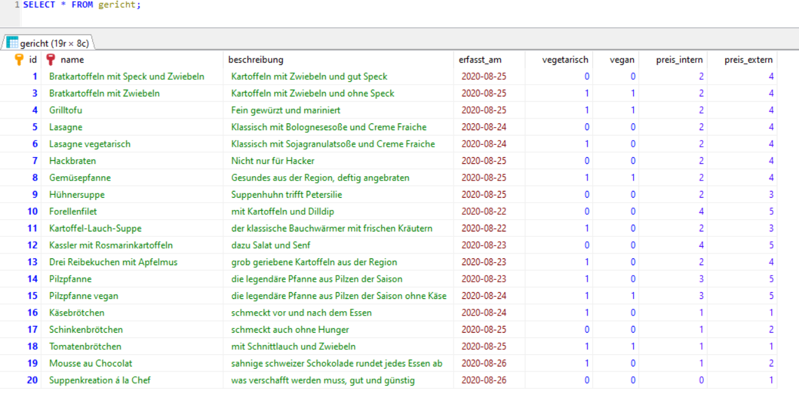1.

2.

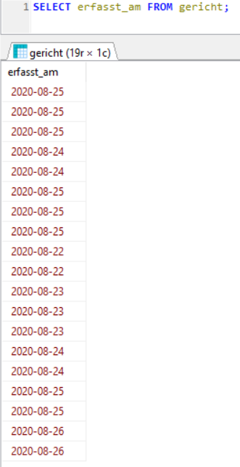

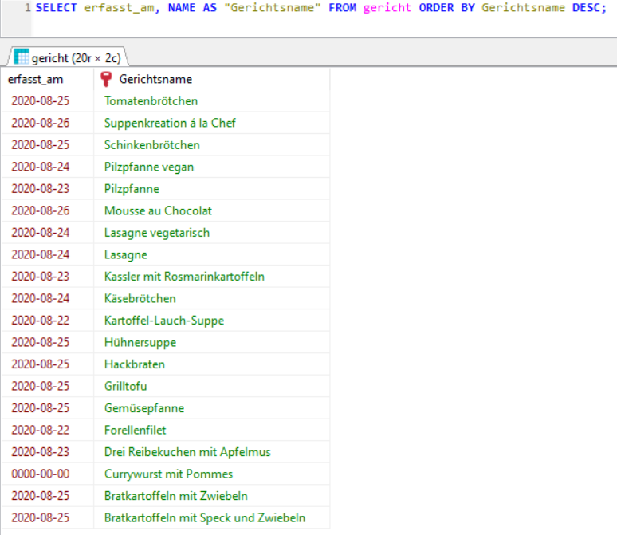3.

4.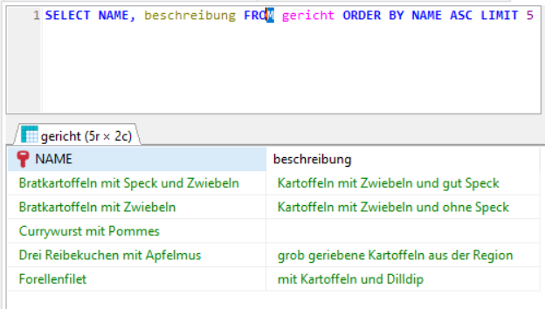

5.

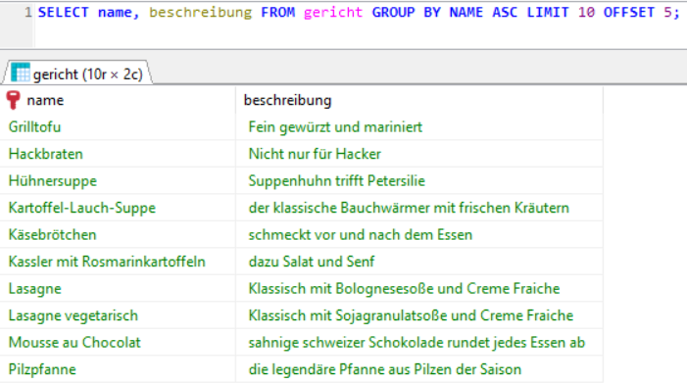

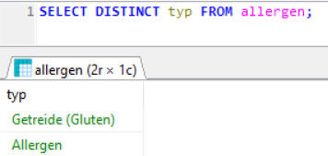6.

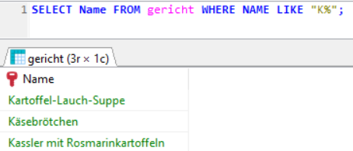7.

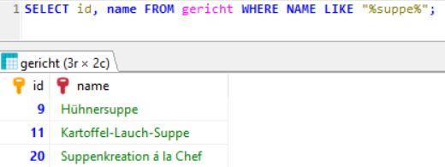8.

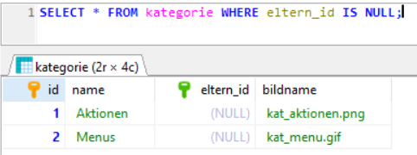9.

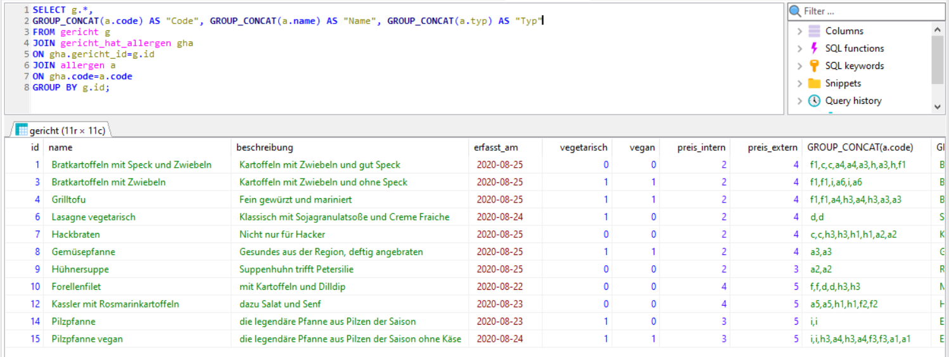10.

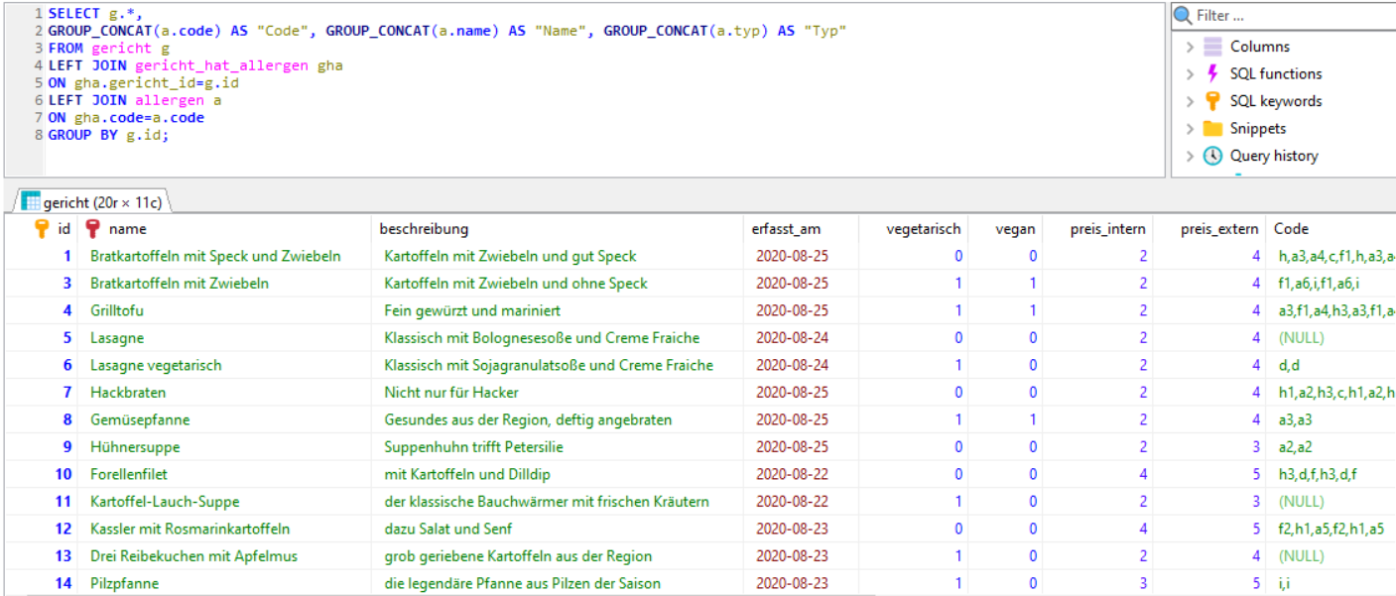11.

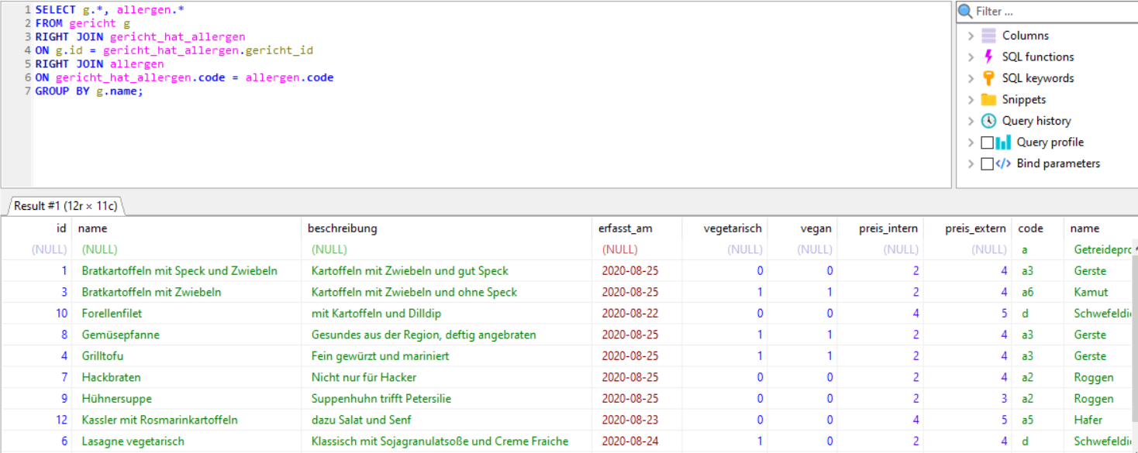12.

13.

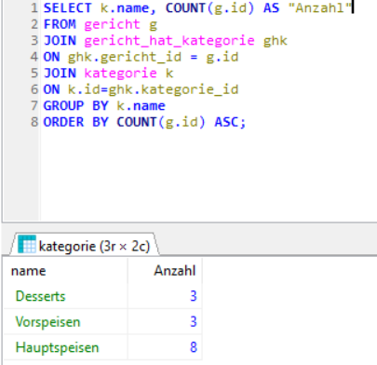

14.

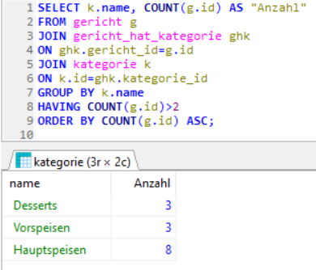

15.

**UPDATE** allergen **SET** **NAME**="Kamut" **WHERE** **CODE**="a6";

16.

**INSERT** **INTO** gericht(id,**name**)

**VALUES** (21,"Currywurst mit Pommes");

**INSERT** **INTO** gericht_hat_kategorie(gericht_id,kategorie_id)

**VALUES**(21,3);

M3 Aufgabe 6:

**Fatal error**: Uncaught Error: Call to undefined function mysqli_connect()

Der Compiler erkennt keine der mysqli_* Funktionen. Ich habe versucht, auf Google auf Lösungen zu kommen, aber keine hat etwas gebracht/ oder es war schon richtig bei mir.

Gefixed, funktioniert jetzt.

Meilenstein 4

|  |  |  |  |  |
| --- | --- | --- | --- | --- |
| Aufgaben Nummer | Geschätzter Zeitaufwand | Benötigte Zeit | Grund für Abweichung | Quellen |
| M4, A1, Ben | 1 Stunde | 2 Stunden | Unsicherheit bei ERD und Struktur bei SQL |  |
| M4, A2, Mika | 30 Minuten | 25 Minuten |  | Vorlesung DBWT |
| M4, A3, Ben, Mika |  |  |  |  |
| M4, A4, Ben, Mika | 30 Minuten | 25 Minuten |  | Ilias |
| M4, A5, Ben, Mika | 5 Minuten | 1 Stunde | Problem bei Built-in Server | Forum, Supporttermin |
| M4, A6, Ben, Mika | 2 Stunden | 3,5 Stunden | Blade einarbeiten und verstehen, Recherchen, Vorlesung nochmal durchgehen | Vorlesung, <https://laravel.com> |
| M4, A7, Mika | 1,5 Stunden | 1 Stunde |  | <https://laravel.com> |
| M4, A8 Mika | 3 Stunden | 3.5 Stunden | Modell nochmal umgeändert. | <https://draw.io> |

M4 Aufgabe 2

Information Hiding:



Durch

Ersetzt

=>Benutzer „Selector“ erstellt der nur select Statements ausführen kann

HTML Specialchars benutzt gegen XSS



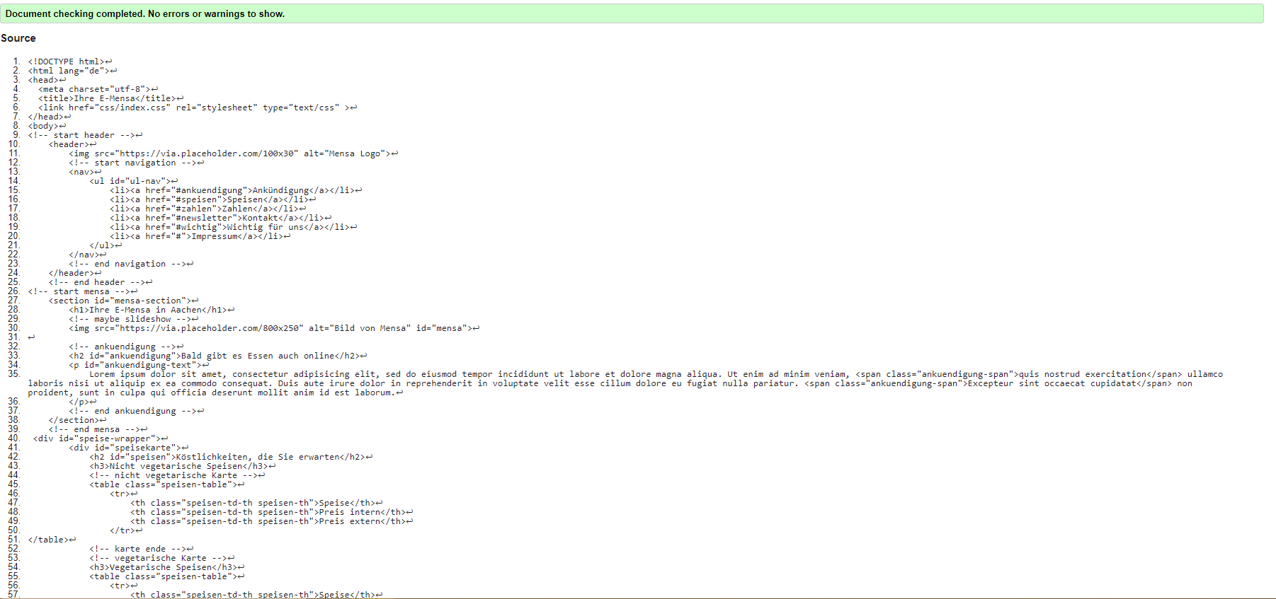M4 Aufgabe7 2)

Aufgabe 8

1. ALTER TABLE `gericht_hat_allergen`

ADD CONSTRAINT Uniq UNIQUE(gericht_id,code);

2. CREATE INDEX idx_gerichtname

ON gericht (name);

3. ALTER TABLE gericht_hat_allergen

drop CONSTRAINT FK_allergen_gericht;

ALTER TABLE gericht_hat_kategorie

drop CONSTRAINT FK_kategorie;

ALTER TABLE gericht_hat_allergen

ADD CONSTRAINT FK_allergen_gericht

FOREIGN KEY (gericht_id)

REFERENCES gericht

(id)

ON DELETE CASCADE ON UPDATE NO ACTION;

ALTER TABLE gericht_hat_kategorie

ADD CONSTRAINT FK_kategorie_gericht

FOREIGN KEY (gericht_id)

REFERENCES gericht

(id)

ON DELETE CASCADE ON UPDATE NO ACTION;

4.

ALTER TABLE kategorie ADD CONSTRAINT gl_kategorie FOREIGN KEY (eltern__id) REFERENCES kategorie(id) ON DELETE RESTRICT;

ALTER TABLE gericht_hat_kategorie ADD CONSTRAINT gl_kategorie2 FOREIGN KEY (kategorie_id) REFERENCES kategorie(id) ON DELETE RESTRICT;

5.

ALTER TABLE gericht_hat_allergen

ADD CONSTRAINT FK_allergen_update

FOREIGN KEY (code)

REFERENCES allergen

(code)

ON DELETE CASCADE ON UPDATE NO ACTION;

6.

ALTER TABLE gericht_hat_kategorie

ADD CONSTRAINT PK_PrimaryKeys PRIMARY KEY (gericht_id,kategorie_id);

Meilenstein 5

|  |  |  |  |  |
| --- | --- | --- | --- | --- |
| Aufgaben Nummer | Geschätzter Zeitaufwand | Benötigte Zeit | Grund für Abweichung | Quellen |
| M4, A1, Mika | 4 Stunden | 4.5 Stunden | Problem mit Github, musste einen Teil nochmal machen | php.net(transaktionen) |
| M4, A2, Ben | 1 Stunde | 1 Stunde |  |  |
| M4, A3, Ben |  |  |  |  |
| M4, A4, Ben |  |  |  |  |
| M4, A5 Mika | 10 Minuten | 30 Minuten | Problem mit HeidiSql, habs danach in Maria DB gemacht und dann ging es | Vorlesung |

Aufgabe 1

create  
 procedure *anmeldungIncrement*(IN id int)  
BEGIN  
 UPDATE benutzer b  
 SET anzahlanmeldungen = anzahlanmeldungen +1  
 WHERE b.id = id;  
END;

Aufgabe 2

ALTER TABLE gericht ADD COLUMN bildname varchar(200) DEFAULT '00_image_missing.jpg'